# Первый запуск

При первом включении метеостанции индикация на дисплее включается не сразу, некоторое время необходимо подождать, так как идет сканирование сетей, затем станция запускается в режиме точки доступа. На индикаторе в виде бегущей строки пробежит IP адрес 192.168.4.1. Для подключения к ней и дальнейшей конфигурации необходимо в списке доступный беспроводных сетей выбрать и подключиться к точке ESP8266.

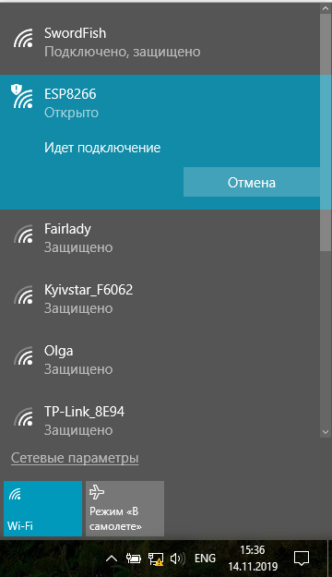

Далее в адресной строке браузера необходимо вписать данный IP адрес. Поле загрузки главной страницы с отображаемыми показаниями можно приступать к настройке метеостанции. В разделе Wi-Fi/AP задаются имя/пароль от вашей домашней беспроводной сети и имя/пароль точки доступа. Если у Вас соединения не защищенные паролем, то графы с паролями необходимо оставить пустыми. **ВНИМАНИЕ! Во избежание некорректной работы метеостанции, графа с именем точки доступа должна быть ВСЕГДА заполнена.** В случае неполадок в домашней беспроводной сети это позволит Вам подключиться к ней и изменить конфигурации. Графу с паролем можно не заполнять, если неуверены, что не забудете его в дальнейшем.

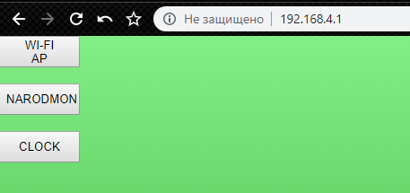

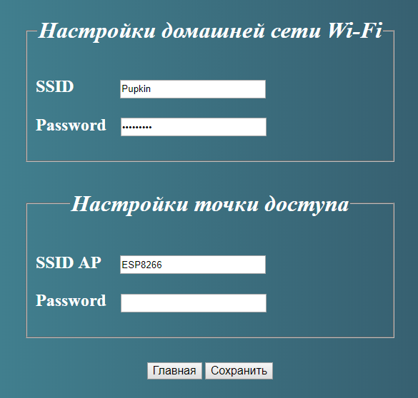

После конфигурирования сетевых параметров необходимо нажать кнопку «сохранить», а затем вручную перезагрузить устройство, отключив питание.

Без подключения к сети и доступа в интернет (работа в режиме точки доступа) невозможна отправка данных на Narodmon.ru и синхронизация часов с NTP серверами точного времени. Часы, в данном режиме работы, нужно будет корректировать вручную.

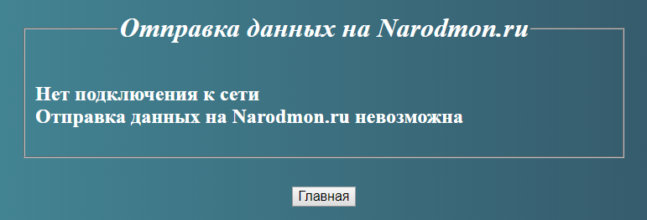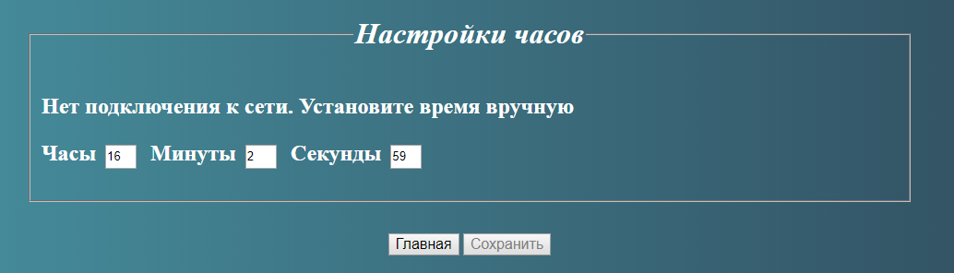

После перезагрузки, если Вы указали правильные параметры домашней сети, метеостанция подключится к вашему Wi-Fi роутеру и на индикаторе снова пробежит IP адрес, а точка доступа ESP8266 исчезнет. Подключившись к Вашему роутеру необходимо в адресной строке браузера ввести уже новый IP адрес.



Новый IP адрес можно будет использовать для доступа к метеостанции из вашей домашней сети. Теперь Вам будут доступны разделы с конфигурациями часов и Narodmon.ru.

# Narodmon.ru

Что такое Narodmon.ru? Это основанный в 2011 году краудфандинговый геоинформационный проект по отображению на карте мира и контролю (на ПК, смартфонах и других гаджетах) показаний датчиков своих участников (температуры, влажности, атм.давления, скорости и направления ветра, радиации, энергопотребления и любых других величин), а также частных и городских веб-камер для публичного или приватного просмотра.

Как это сделать? Сперва необходимо зарегистрироваться на сайте. Далее на метеостанции в соответствующих настройках разрешить ей отправку данных на сайт и указать таймаут отправки данных (меньше 5 минут нельзя, такова политика сайта). Затем на сайте в вкладке «профиль» выбрать пункт «Мои датчики».

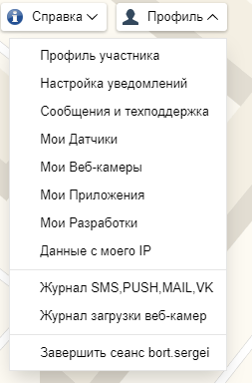

Далее кнопка «Добавить» и указать MAC метеостанции (для примера возьмем MAC CC:50:E3:2E:8A:79). Добавление возможно только после успешной передачи показаний метеостанции на сервер и верно указанного MAC.



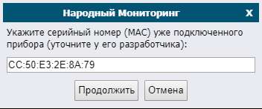

Если все указано верно и данные доставлены на сервера проекта, то в таблице ниже появятся данные которые приходят с метеостанции:

BME280P – атмосферное давление (мм.рт.ст.),

BME280Т – температура на улице (град. Цельсия),

BME280Н – влажность воздуха (%),

8e6f579970903c8 – датчик комнатной температуры (град. Цельсия).

**Датчик комнатной температуры нельзя выводить в общий доступ.**

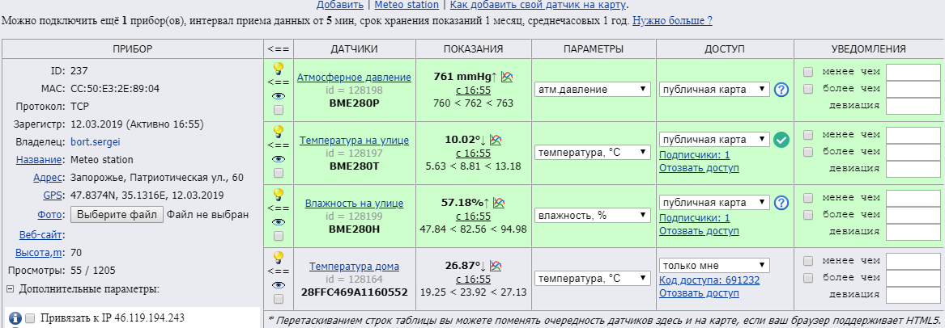

Выводя показания своих датчиков в публичный доступ, Вы обязуется разместить их "на улице" и принять меры по снижению влияния среды (прямых солнечных лучей, осадков, нагрева от стен строения) на достоверность показаний.

У проекта Narodmon есть мобильное приложение, которое позволит Вам с любой точки мира просматривать данные от ваших датчиков.

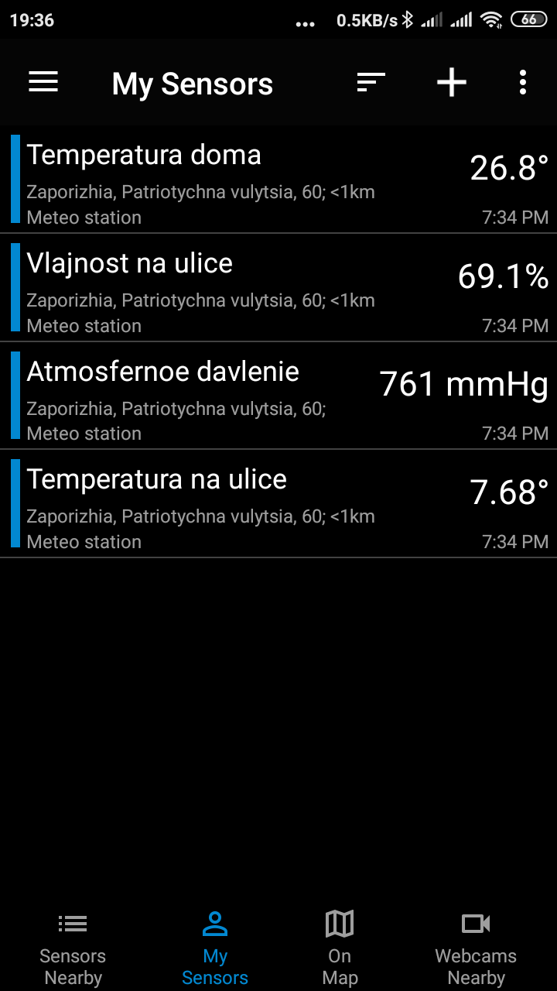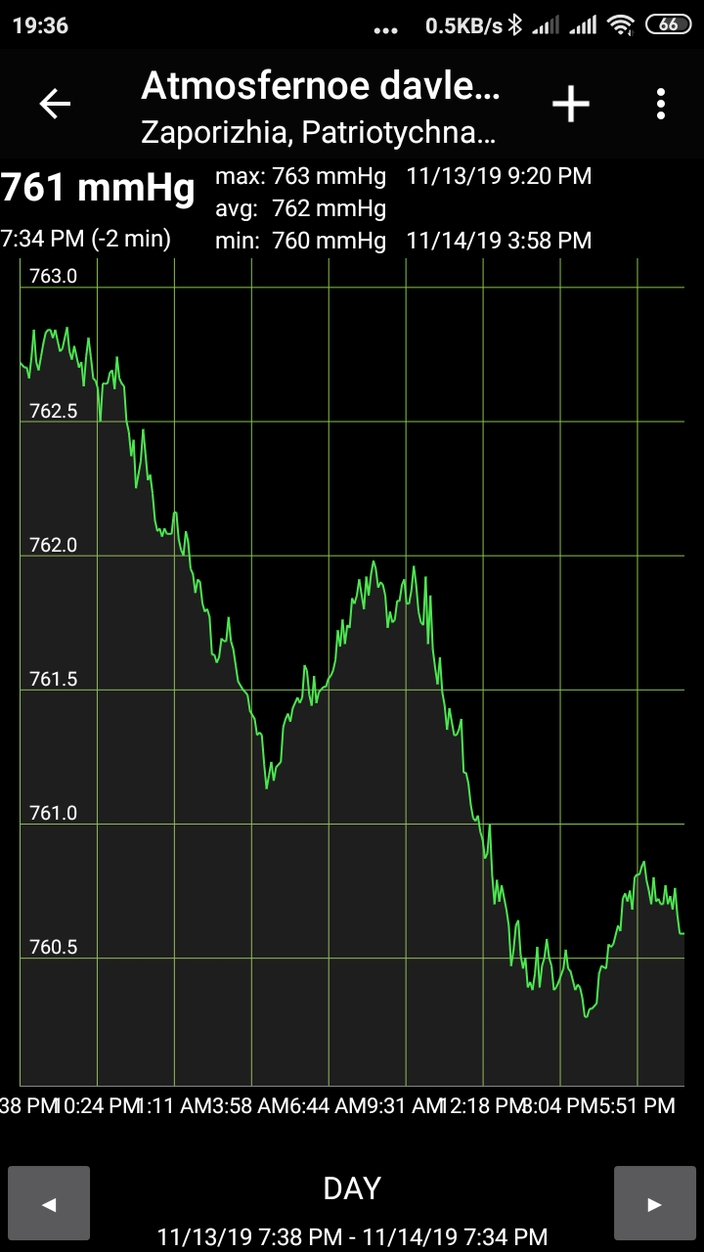

# Часы

Часы имеют функцию корректировки времени по NTP серверам точного времени. Для этого в конфигурации часов необходимо выбрать пункт «синхронизировать с NTP сервером», указать часовой пояс GMT (**Greenwich Mean Time**) в приделах от -11..0..12 и указать период с которым метеостанция будет сверять время с сервером. Интервал устанавливается в пределах от 1 часа до 168 часов (1 неделя).

Внутри метеостанции установлена микросхема часов реального времени (RTC DS1307Z) со своей памятью, что позволяет сохранять ход времени, даже если выключить метеостанцию. Точность хода составляет ±1-3 сек. в час. **Если разница времени метеостанции и сервера NTP меньше 1 минуты, то синхронизация не производится.**

Для перевода часов на летнее и зимнее время необходимо изменить часовой пояс GMT в большую или меньшую сторону на 1. Автоматический переход на летнее и зимнее время пока не предусмотрен в данной версии прошивки.

Если же в корректировке времени нет необходимости данную функцию можно отключить и выставить время вручную.

# Психотермометрическая будка

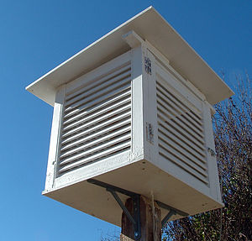Датчик BME280 необходимо разместить на улице исключив попадание на него прямых солнечных лучей. В идеале такие датчики необходимо размещать в метеорологических будках, но поскольку на оконном отливе такое сооружение разместить проблематично, можно сделать импровизированную будку.

Корпус шприца идеально проходит в горлышко пластиковой бутылки от воды/напитка или в горлышко картонной упаковки сока. Если корпус из бутылки, то необходимо обернуть ее не проводящим свет материалом (фольга). Обязательно необходимо сделать отверстия для проветривания, это позволит не повышаться температуре внутри, при попадании прямых солнечных лучей, и не скапливаться конденсату, что может влиять на показания влажности.

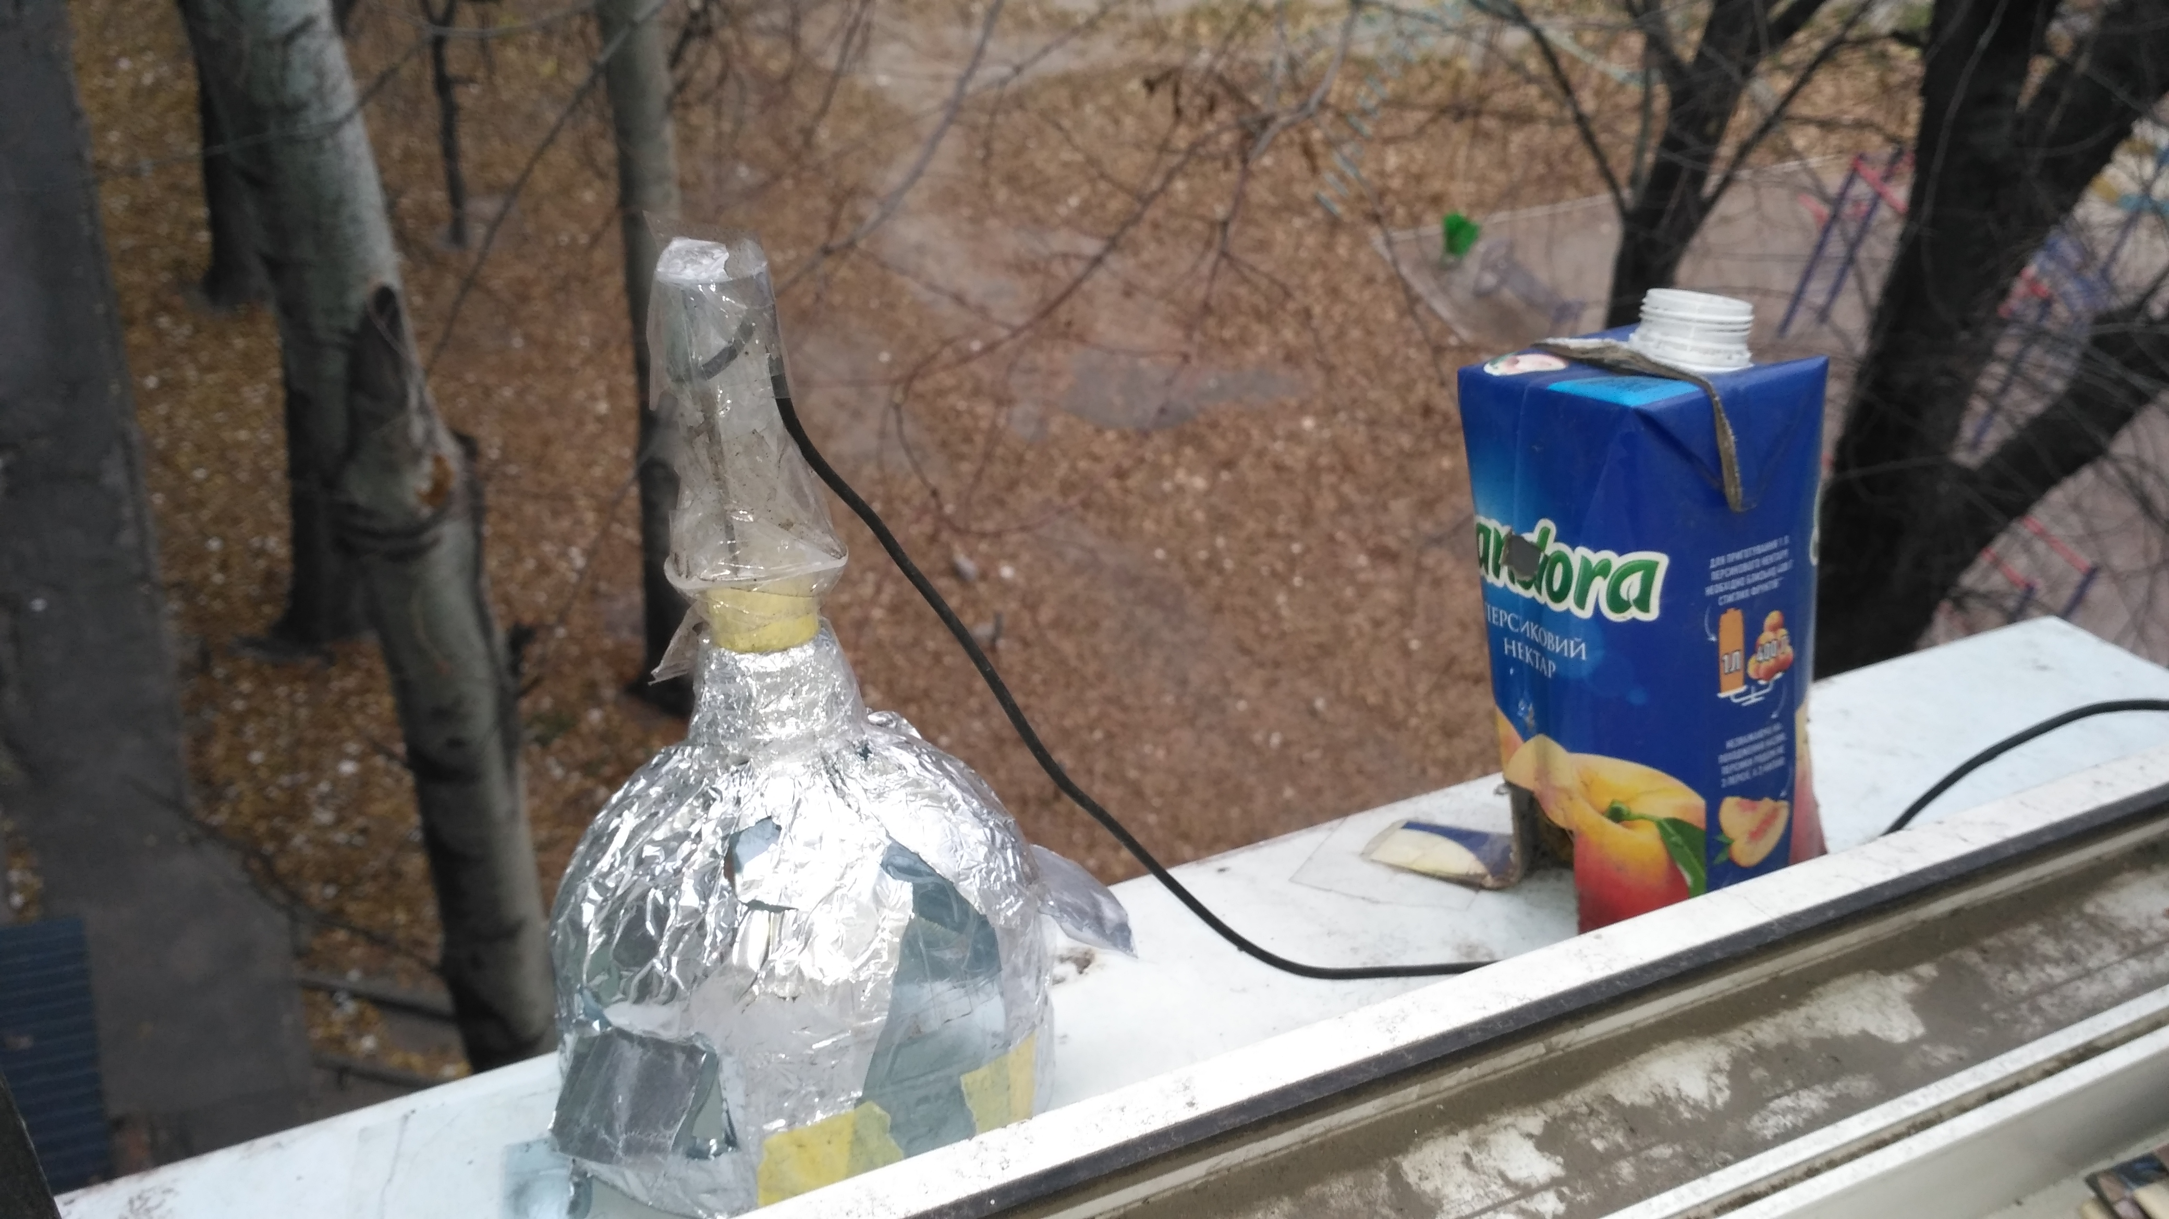

Хоть наконечник штока шприца имеет резиновую прокладку, что обеспечивает хорошую гидроизоляцию, его можно обернуть скотчем, зафиксировав таким образом кабель и создав дополнительную гидроизоляцию. Кабель лучше всего направить вниз, так во время дождя по нему не будет стекать вода внутрь.

*Пример импровизированной «будки»*

# Дополнительные функции

1. Метеостанция имеет возможность изменять яркость свечения 7-сегментного индикатора. Для этого необходимо в адресной строке браузера ввести вручную [IP адрес]/[settings_Light](http://192.168.1.4/settings_Light).



После этого будет доступно изменение яркости индикатора

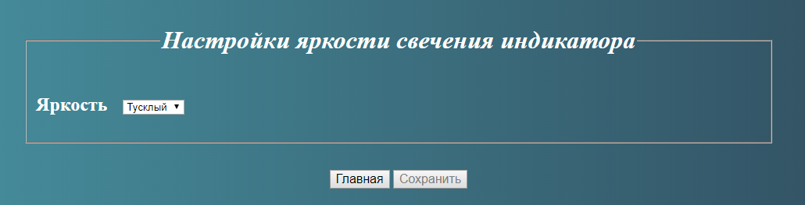

1. Имеется возможность перезагружать метеостанцию программно, но данная функция не всегда работает стабильно и иногда приводит к зависанию. Для перезагрузки необходимо в адресной строке браузера ввести [IP адрес]/reboot

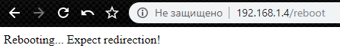

После этого должна произойти перезагрузка и браузер автоматически перенаправит Вас на главную страницу.

Если же это привело к зависанию, то необходимо просто отключить питание метеостанции, а затем заново подключить.